TRABAJO PRÁCTICO INTEGRADOR
Zona Liberada
Documento de diseño del videojuego
RPG por turnos de sátira social y cultural argentina

Programación Orientada a Objetos · UADE
Fase A · Requerimientos y diagramas

DATOS DE LA ENTREGA
Institución: Universidad Argentina de la Empresa (UADE)
Asignatura: Programación Orientada a Objetos
Equipo: Grupo 5
Integrantes: Agustín Acevedo · L.U. 1219466
Ignacio Stamati · L.U. 1224994
Nicolás Scioletti Brero · L.U. 1221578
Juan Ignacio Plut · L.U. 1215896
Docente: Javier Valda Ochoa
Fecha de entrega: 18 de septiembre de 2026

Indice
Indice 2
1. Presentación del proyecto 4
1.1 Ficha general 4
1.2 Concepto general 4
1.3 Tono y ambientación 4
1.4 Objetivo de diseño 4
2. Alcance y objetivos 5
2.1 Objetivo general 5
2.2 Objetivos específicos 5
2.3 Alcance funcional propuesto 5
3. Experiencia del jugador y ciclo de juego 6
3.1 Ciclo principal de juego 6
3.2 Condiciones de victoria y derrota 6
3.3 Checkpoint y gestión de la derrota 6
4. Sistemas y mecánicas 7
4.1 Party y roster de aliados 7
4.2 Mapa organizado por zonas y ubicaciones 7
4.3 Combate por turnos 7
4.3.1 Formación en dos líneas 8
4.3.2 Puntos de acción por turno 8
Toda esta sección está sujeta a posibles cambios en el futuro 9
4.4 Reglas de daño y recursos 9
4.5 Estadísticas 9
4.5.1 Persistencia y recuperación de la vida 9
4.6 Progresión 10
4.7 Repetición de batallas 10
4.8 Inventario y equipamiento 10
4.9 Estados alterados 11
5. Personajes y comportamientos 11
5.1 Criterio de diseño de personajes 11
5.2 Aliados 11
5.3 Enemigos normales 12
5.4 Bosses 12
6. Mapa y progresión de contenido 13
6.1 Zonas y secuencia fija 13
6.2 Estados y transición del mapa 13
7. Diseño técnico y aplicación de POO 13
7.1 Clases Java del modelo actual 13
7.2 Principios GRASP a aplicar 15
8. Diagrama de clases 16
9. Diagramas de Secuencia 17
9.1 Diagrama de secuencia 1: Acción de combate - Atacar 17
9.2 Diagrama de secuencia 2: Otorgar Recompensa 18
10. Propuesta visual inicial 19
10.1 Pantalla de Inicio 19
10.2 Pantalla de Mapa Principal 19
10.3 Pantalla de Mapa Zona 20
10.4 Pantalla de Party y Personajes 20
10.5 Pantalla de Detalle Personaje 21
10.6 Pantalla de Batalla 21
10.7 Pantalla de Victoria 22
10.8 Pantalla de Derrota 22

Presentación del proyecto

Ficha general
Tabla 1. Identificación preliminar del proyecto.
Campo | Definición preliminar
Título | Zona Liberada
Género | RPG por turnos con combates sucesivos y progresión de party
Ambientación | Una versión satírica y ficcional de escenarios reconocibles de la Argentina contemporánea
Plataforma objetivo | Aplicación de escritorio desarrollada en Java; biblioteca gráfica pendiente de definir
Tecnología prevista | Java
Modo de juego | Un jugador

Concepto general
Zona Liberada es un videojuego RPG por turnos en el que el jugador reúne una party de aliados y recorre un mapa compuesto por ubicaciones que se desbloquean progresivamente. Cada ubicación propone una batalla, un descanso, un evento, una recompensa o un enfrentamiento contra un boss. El objetivo final es atravesar la ruta de desafíos y derrotar al antagonista final, presentado como una caricatura ficcional.
El recorrido sigue una secuencia lineal de zonas y ubicaciones. Las reglas de avance se definen más adelante en el documento.
Nuestra propuesta toma elementos del humor absurdo y la sátira de la cultura popular argentina. Buscamos construir la identidad del juego a partir de personajes cotidianos, habilidades temáticas, objetos reconocibles y escenarios exagerados, manteniendo un alcance compatible con un trabajo práctico de programación orientada a objetos.

Tono y ambientación
Buscamos un tono humorístico, paródico y deliberadamente exagerado. La ambientación combina referencias de la cultura popular argentina, personajes cotidianos y situaciones llevadas al absurdo.

Objetivo de diseño
Nuestro objetivo de diseño es aplicar y consolidar los conceptos aprendidos en la materia Programación Orientada a Objetos mediante un trabajo final integrador. Para ello, buscamos construir una experiencia breve y clara, con sistemas separados por responsabilidades, personajes y enemigos diferenciados por su comportamiento, y una arquitectura que nos permita demostrar herencia, polimorfismo, composición, encapsulamiento y principios GRASP.

Alcance y objetivos

Objetivo general
Nuestro objetivo general es diseñar e implementar un RPG por turnos en Java que permita administrar una party de aliados, recorrer un mapa organizado en zonas y ubicaciones fijas, combatir enemigos con comportamientos diferenciados, utilizar habilidades e ítems, progresar mediante experiencia y niveles, y guardar y recuperar el estado básico de una partida.

Objetivos específicos
- Permitir iniciar una partida nueva, guardar el estado básico y recuperar una partida guardada.
- Administrar un catálogo de siete aliados con desbloqueo progresivo y seleccionar entre dos y cuatro personajes desbloqueados para la party activa, ubicándolos en una posición específica dentro de la formación, sin cambios durante un combate.
- Modelar el sistema completo mediante clases que representen personajes, roles, habilidades, objetos, combate, formación, mapa, progresión, interfaz y persistencia.
- Resolver combates por turnos mediante una barra de iniciativa basada en velocidad y puntos de acción por turno.
- Incorporar ataque básico, defensa, habilidades y uso de objetos como acciones de combate con restricciones de alcance.
- Distribuir a los participantes en líneas frontal y trasera, con reglas de objetivo para ataques cuerpo a cuerpo y a distancia.
- Otorgar experiencia y recompensas al finalizar una batalla.

Alcance funcional propuesto
En la tabla resumimos el alcance funcional de la primera versión. La identificación actual de las clases Java y sus responsabilidades la presentamos más adelante en el documento y la contrastaremos con el diagrama de clases.
Tabla 2. Tamaño objetivo de los sistemas para la primera versión implementable.
Sistema | Alcance objetivo
Aliados | Catálogo de 7 personajes; roster desbloqueado de 2 a 7 con desbloqueo progresivo.
Party activa | Hasta 4 aliados por combate; selección fuera del combate y respetando una formación.
Roles de personaje | Guerrero, Mago, Arquero y Curador como roles mecánicos integrados al sistema completo.
Habilidades | 2 habilidades especiales por aliado.
Enemigos normales | 7 tipos con comportamiento diferenciado.
Bosses | Un boss propio por zona y un boss final.
Formación | Tablero de 6 posiciones por bando: 3 frontales y 3 traseras; party de hasta 4.
Puntos de acción | 2 PA fijos por turno mediante el atributo puntosAccionMaximos; configurable por clase como extensión futura
Alcance | Cada entidad define si tiene alcance a distancia
Estados alterados | Veneno, Aturdido, Escudo, Ralentizado y modificadores temporales de ataque y defensa
Consumibles | Aproximadamente 5 tipos
Equipables | Arma, ropa y accesorio; armas con clases permitidas y demás objetos genéricos en principio
Niveles | Experiencia y nivel individuales; tope tentativo: 10
Zonas / ubicaciones | Zonas compuestas por ubicaciones fijas en secuencia

Experiencia del jugador y ciclo de juego

Ciclo principal de juego
- Iniciar una partida nueva o recuperar una partida guardada.
- Seleccionar y administrar la party activa fuera del combate.
- Ingresar a la zona actual y comenzar la siguiente ubicación de la secuencia fija.
- Resolver la ubicación: batalla, mejora, evento, recompensa o boss de zona.
- Aplicar la experiencia, los objetos, las mejoras u otras recompensas correspondientes.
- Actualizar el estado de la party y realizar un autoguardado del checkpoint.
- Al completar el boss de zona, desbloquear la zona siguiente y repetir el ciclo hasta el boss final.

Condiciones de victoria y derrota
Tabla 3. Estados principales del flujo de partida.
Situación | Resultado del sistema
Victoria en combate | Se entregan experiencia y recompensas; la ubicación queda completada y se guarda un checkpoint.
Resolución de una ubicación no combatida | Se aplican la mejora, el descanso, el evento o la recompensa; la ubicación queda completada y se guarda un checkpoint.
Victoria contra el boss de zona | Se completa la última ubicación de la zona, se guarda el checkpoint y se desbloquea la zona siguiente.
Derrota en combate | Se descarta el estado temporal de la batalla, se restaura el último checkpoint y se ofrece reintentar o volver al menú.
Victoria contra el boss final | Se completa la partida y se muestra la pantalla de resumen final.

Checkpoint y gestión de la derrota
Definimos el checkpoint como el último estado persistente obtenido fuera de combate. Lo actualizamos automáticamente después de completar cada ubicación y, de manera destacada, al derrotar el boss de una zona. En nuestra propuesta no se permite guardar durante una batalla.
- Si el jugador pierde, no vuelve al inicio completo del juego: retorna al checkpoint anterior a la batalla perdida.
- La opción Reintentar reconstruye la batalla desde ese checkpoint, sin conservar el daño ni los consumibles gastados durante el intento fallido.
- La opción Cargar partida se utiliza desde el menú principal y recupera el último archivo guardado disponible; si no existe un checkpoint, se ofrece iniciar una partida nueva.

Sistemas y mecánicas

Party y roster de aliados
El catálogo del juego contiene siete aliados, que se desbloquean progresivamente. La partida comienza con al menos dos aliados disponibles; el roster reúne solo los personajes ya desbloqueados y puede crecer hasta siete. De ese roster, el jugador selecciona entre dos y cuatro aliados para la party activa y los ubica dentro de la formación. La composición de la party determina las herramientas disponibles: daño, resistencia, alcance, curación y soporte. La selección se realiza fuera del combate y puede revisarse al comenzar una zona o en una ubicación de descanso o mejora.

Mapa organizado por zonas y ubicaciones
Definimos el mapa como un recorrido lineal organizado en zonas. Cada zona contiene ubicaciones que se completan en el orden establecido y termina con un boss propio, cuya derrota habilita la zona siguiente.
Aunque el avance sea lineal, dejamos disponible cualquier batalla ya completada para repetirla. El jugador puede volver a una batalla anterior con el objetivo de obtener experiencia y fortalecer a los personajes de la party, sin alterar el orden de las ubicaciones ni el progreso de la ruta.
Tabla 4. Tipos de ubicaciones contemplados para el mapa.
Tipo de ubicación | Función | Ejemplo temático
Batalla | Inicia un combate normal contra un grupo de enemigos. | Conurbano
Mejora / recompensa | Aplica un beneficio sin combate obligatorio: curación, bonificación temporal, subida de nivel u objeto. | Hospital, parrilla o punto de encuentro
Evento | Entrega una decisión, experiencia, objeto o efecto especial. | Situación inesperada en la ruta
Boss de zona | Cierra la secuencia de la zona y habilita la siguiente. | Boss temático de la zona
Boss final | Inicia el enfrentamiento final y completa la ruta. | Obelisco

Combate por turnos
Proponemos resolver la iniciativa mediante una barra de 0 a 100 para cada participante. En cada ciclo de combate, la barra aumenta según la velocidad del personaje o enemigo. Cuando una barra alcanza 100, su propietario comienza un turno y puede realizar las acciones permitidas por sus puntos de acción. Al finalizar el turno, la barra vuelve a 0. Las batallas normales no tienen un límite de turnos. Finalizan cuando todos los integrantes de uno de los dos equipos quedan fuera de combate: si ocurre en el bando enemigo, gana el jugador; si ocurre en la party, se aplica la gestión de la derrota (definida más adelante en el documento).

Formación en dos líneas
En todas las batallas utilizaremos un tablero de seis posiciones por bando, con tres posiciones frontales y tres traseras; la capacidad máxima será de seis participantes por lado. El jugador organiza sus cuatro personajes en cualquiera de las seis posiciones disponibles, por lo que puede utilizar más posiciones frontales, más posiciones traseras o una distribución equilibrada. Las posiciones que no se ocupen quedan vacías. El grupo enemigo se distribuye dentro de esas mismas seis posiciones según la batalla, con una cantidad de participantes que puede variar.
- Mientras quede al menos un enemigo en la línea frontal, los ataques sin alcance a distancia solo pueden seleccionar objetivos de esa línea.
- Cuando no quedan enemigos en la línea frontal, la línea trasera queda expuesta a las acciones que no tienen alcance a distancia.
- Una entidad con ataque a distancia puede seleccionar objetivos de ambas líneas desde el comienzo del combate.
- Las restricciones de formación son simétricas para ambos bandos. Las habilidades y el ataque básico enemigo utiliza el alcance de la entidad
- La formación elegida se establece al iniciar la batalla y no se modifica durante el combate.

Puntos de acción por turno
Cada personaje tendrá la variable puntosAccionMaximos. En la primera versión asignaremos 2 puntos fijos al comenzar cada turno y los puntos podrán gastarse en acciones hasta agotarlos o hasta elegir finalizar el turno. Más adelante podremos configurar este valor por clase si necesitamos diferenciar roles o ajustar el balance.
- Cada acción básica consume 1 punto de acción, además de cualquier recurso específico que corresponda, como maná o un consumible.
- Los puntos no se acumulan entre turnos: se reinician al comenzar el siguiente turno del personaje.
- Una habilidad de mayor impacto podría consumir 2 puntos, pero esta excepción queda como opción de balance y no como requisito inicial.
- La velocidad y los puntos de acción cumplen funciones diferentes: la velocidad determina cuándo llega el turno y los puntos de acción determinan cuántas acciones caben dentro de él.
Tabla 5. Acciones básicas disponibles durante un turno.
Acción | Descripción | Costo / condición
Atacar | Ejecuta el ataque básico del personaje contra un objetivo válido según la formación y el alcance. | 1 PA; no consume maná.
Habilidad | Ejecuta una habilidad especial con un efecto propio y un alcance definido. | PAs de la habilidad + maná u otro recurso; costo mayor opcional.
Defender | Reduce el daño recibido hasta la próxima acción o durante un período definido. | 1 PA; no consume recurso.
Objeto | Utiliza un consumible o activa un objeto permitido. | 1 PA + una unidad del inventario.

Toda esta sección está sujeta a posibles cambios en el futuro

Reglas de daño y recursos
Una acción ofensiva podrá producir daño, pero también podrá resolverse mediante evasión, absorción o bloqueo por un escudo, inmunidad temporal u otro efecto definido por la habilidad o por el estado del objetivo. Ataque y defensa podrán intervenir en la fórmula de daño, pero no serán la única respuesta posible. La fórmula exacta, las prioridades y las excepciones deberán validarse.

Estadísticas
Tabla 6. Estadísticas mínimas por personaje o enemigo.
Estadística | Uso dentro del juego
Vida | Determina cuánto daño puede recibir antes de quedar fuera de combate.
Maná | Recurso necesario para utilizar habilidades especiales.
Ataque | Contribuye al daño producido por ataques y habilidades ofensivas.
Defensa | Reduce o modifica el daño recibido.
Velocidad | Determina la frecuencia con la que se llena la barra de iniciativa.
Puntos de acción | Determina cuántas acciones puede realizar el personaje durante el turno que acaba de iniciar.
Nivel | Representa la progresión individual de un aliado.
Experiencia | Indica el progreso de un aliado hacia el siguiente nivel; cada enemigo define la experiencia que otorga.
Vida máxima y maná máximo | Valores derivados necesarios para controlar la recuperación y el estado actual.

“Entidad” concentra las estadísticas de combate comunes a aliados y enemigos. Aliado agrega nivel, experiencia y equipamiento, porque la progresión individual corresponde a los personajes del jugador. Enemigo conserva la experiencia que otorga como recompensa, sin acumular experiencia ni subir de nivel. Las estadísticas efectivas se consultan mediante operaciones comunes que consideran las especializaciones y los modificadores vigentes.

Persistencia y recuperación de la vida
La vida actual de cada aliado se conserva al pasar de una batalla a la siguiente dentro de una misma zona. Por ejemplo, un personaje que termina con el 80 % de su vida máxima comienza la próxima batalla con ese mismo valor. Esta regla convierte la curación, los consumibles y las ubicaciones de descanso o recuperación en decisiones relevantes.
Todos los aliados del roster recuperan el 100 % de su vida al iniciar una zona nueva o al resolver una ubicación que otorgue recuperación completa. Si la party es derrotada, se restaura el checkpoint anterior a la batalla y, por lo tanto, también la vida que cada aliado tenía antes de ese intento.

Progresión
Definimos la experiencia y el nivel para cada aliado de manera individual, no para la party como una única entidad. Al finalizar un combate, los aliados que participaron reciben experiencia; cuando un personaje alcanza el umbral correspondiente, sube de nivel y mejora una o más estadísticas. El tope tentativo es el nivel 10, con desbloqueo de la segunda habilidad en una instancia intermedia.

Repetición de batallas
Cualquier batalla normal ya completada puede repetirse como entrenamiento. Esta opción permite probar distintas composiciones de party sin reiniciar la partida; las reglas aplicables se enumeran a continuación.
- Las batallas repetidas no modifican el avance del mapa ni vuelven a desbloquear ubicaciones o zonas.
- Los personajes que participen reciben la experiencia fija definida para esa batalla; en conjunto, esto permite fortalecer la party y subir el nivel individual de sus integrantes.
- Las recompensas únicas no se duplican, aunque la batalla puede conservar otros premios comunes definidos para el entrenamiento.
- Los bosses de zona y el boss final no pueden repetirse; las repeticiones se limitan a batallas normales ya completadas.

Inventario y equipamiento
Organizamos el inventario en dos categorías conceptuales: consumibles y equipables. Los consumibles se utilizan exclusivamente durante el combate para ayudar a resolver una batalla y se almacenan en el inventario hasta que el jugador decide gastarlos. Los equipables modifican estadísticas y permanecen asociados a un personaje hasta que se reemplazan. El inventario y el equipamiento forman parte del estado persistente del último checkpoint, no del estado de una batalla en curso.
Tabla 7. Inventario inicial propuesto.
Categoría | Ejemplos | Efecto preliminar
Consumible | Mate | Recupera maná.
Consumible | Fernet | Aumenta temporalmente el ataque y reduce la defensa como contrapartida.
Consumible | Empanada, choripán, alfajor | Recuperan vida o una combinación de vida y maná.
Arma | Faca, palo de escoba, celular, llave francesa, espátula | Aumenta el ataque.
Ropa | Campera,remera, chaleco reflectivo, guardapolvo | Aumenta la defensa o la vida.
Accesorio | Termo, SUBE, escarapela, llavero, paquete de yerba | Aumenta el maná u otra estadística definida.
Proponemos un modelo mixto: las armas pueden tener clases permitidas, mientras que la ropa y los accesorios serán genéricos salvo que una decisión de balance indique lo contrario. La restricción se valida al equipar el objeto y no durante cada acción de combate.

Estados alterados
Tabla 8. Estados simples previstos para ampliar la variedad táctica.
Estado | Efecto propuesto
Veneno | El objetivo pierde vida al actuar o al finalizar un ciclo.
Aturdido | El objetivo pierde su próxima acción.
Escudo | El objetivo recibe menos daño durante una cantidad de turnos.
Ralentizado | La velocidad del objetivo se reduce temporalmente.
Aumento de ataque | Incrementa temporalmente el ataque efectivo.
Reducción de ataque | Disminuye temporalmente el ataque efectivo.
Aumento de defensa | Incrementa temporalmente la defensa efectiva.
Reducción de defensa | Disminuye temporalmente la defensa efectiva.
Los modificadores se representan con EstadoAlterado y se aplican mediante EfectoEstado. Cada aplicación define magnitud y duración; los valores se consultan mientras el estado permanece activo, sin modificar permanentemente las estadísticas base. Un objeto o habilidad puede combinar efectos: “Fernet” aumenta ataque y reduce defensa; “Asado completo” aumenta el ataque del grupo; “Cancelado” reduce ataque o defensa. Los valores y las reglas de acumulación quedan pendientes de balance.

Personajes y comportamientos

Criterio de diseño de personajes
En nuestro diseño, los roles mecánicos Guerrero, Mago, Arquero y Curador funcionan como categorías de comportamiento. Los personajes se distinguen por su identidad, sus estadísticas base, sus habilidades y su comportamiento dentro de la party. No necesitamos crear una clase de código completamente distinta para cada personaje; proponemos reutilizar las abstracciones del modelo y configurar especializaciones concretas.

Aliados
Tabla 9. Roster preliminar de aliados y habilidades características.
Personaje | Clase / rol | Ataque básico | Habilidades especiales
Gaucho | Guerrero; daño físico y tanque | Facón | Boleadoras: daño y posibilidad de aturdir. Coraje criollo: aumenta defensa.
Médico | Curador; recuperación y limpieza | Golpe con maletín | Primeros auxilios: recupera vida. Alta médica: elimina estados negativos.
Twittero | Arquero; velocidad y penalizaciones | Tuitazo | Hilo viral: daño a varios enemigos. Cancelado: reduce ataque o defensa.
Electricista | Mago; daño especial y control | Pinzazo | Sobrecarga: gran daño con alto costo. Corte de luz: aturde.
Parrillero | Curador; soporte de grupo | Espatulazo | Choripán: recupera vida. Asado completo: aumenta ataque del grupo.
Colectivero | Guerrero; protección y resistencia | Bocinazo | Frenada brusca: daño grupal. Línea 60: mejora defensa y reduce daño.
Jubilado | Mago; control y mejoras | Bastonazo | Experiencia de vida: mejora defensa del grupo. Fila eterna: reduce velocidad.

Enemigos normales
Diferenciaremos a los enemigos por su comportamiento y no solo por valores numéricos. La inteligencia artificial será intencionalmente simple, pero cada tipo tendrá una prioridad, una acción característica o una interacción particular con el estado de la batalla.
Tabla 10. Tipos de enemigos y comportamiento esperado.
Enemigo | Rol | Comportamiento diferenciado
Motochorro | Rápido | Prioriza atacar al aliado con menor vida y actúa con alta frecuencia.
Barra brava | Tanque | Tiene mucha vida y defensa; puede aumentar su ataque durante el combate.
Piquetero | Control | Reduce velocidad o intenta aturdir a un aliado.
Fisura | Impredecible | Alterna entre acciones ofensivas y efectos variables.
Trapito | Debilitador | Reduce defensa, maná u otra estadística temporal.
Transa | Daño progresivo | Aplica veneno o un efecto que se acumula.
Patovica | Protección | Interpone defensa y protege a otro enemigo del grupo.

Bosses
Tabla 11. Bosses propuestos y mecánicas distintivas.
Boss | Zona / etapa | Función en la progresión | Mecánicas propuestas
Gordo Mortero | Zona A | Primer boss de zona; prueba el control del daño y la defensa. | Morterazo: daño fuerte a un objetivo. Lluvia de piedras: daño de área. Atrincherarse: obtiene escudo.
Boss de Zona B [Pendiente] | Zona B | Segundo boss de zona; introduce una mecánica distintiva. | [Pendiente de definir] Ataques, comportamiento y condición especial.
Antagonista final | Boss final | Cierre de todas las zonas y de la sátira. | Cambiar las reglas: obtiene un beneficio aleatorio. AFAna: reduce una estadística. Llamar a la barra: invoca un enemigo. Todo pelota: ataque de área.

Mapa y progresión de contenido

Zonas y secuencia fija
Tabla 12. Ejemplos de zonas y secuencias mínimas de recorrido.
Zona | Cantidad de ubicaciones | Secuencia fija | Propósito
Zona A | 5 | Batalla → Mejora → Batalla → Mejora → Boss de zona | Presentar el combate, la progresión y el primer cierre de zona.
Zona B | 4 | Batalla → Batalla → Mejora → Boss de zona | Aumentar la dificultad y preparar la etapa siguiente.
Zonas posteriores | [Pendiente] | [Pendiente de definir] → Boss de zona | Mantener la misma lógica hasta el boss final.

Estados y transición del mapa
- La primera zona comienza disponible. Cada ubicación puede estar bloqueada, disponible o completada.
- Completar una ubicación habilita la siguiente de la misma zona; la versión base no permite omitir ni reordenar ubicaciones.
- Derrotar al boss de zona habilita la zona siguiente; el boss final permanece bloqueado hasta completar la ruta requerida.
- Las batallas normales completadas pueden ofrecerse como entrenamiento. Los bosses no se repiten y el progreso se conserva mediante checkpoints.

Diseño técnico y aplicación de POO

Clases Java del modelo actual
Tabla 13. Clases del modelo actual y responsabilidades.
Clase Java / abstracción | Responsabilidad principal | Relaciones principales
Entidad | Clase abstracta con vida, maná, estadísticas, iniciativa, PA y alcance del ataque básico. Administra habilidades y estados. | Superclase de Aliado y Enemigo; posee Habilidad y EstadoAlterado.
Aliado | Administrar nivel, experiencia, equipamiento y habilidades disponibles según el nivel. | Hereda de Entidad; pertenece a Party; referencia Equipable.
Guerrero, Mago, Arquero y Curador | Representar los roles de los aliados y definir su tipo de clase. | Heredan de Aliado y redefinen tipoClase().
Enemigo | Elegir acciones y objetivos durante el combate y definir la experiencia que otorga. | Hereda de Entidad; consulta Batalla y selecciona Accion y entidades objetivo.
Boss | Especializar las decisiones de un enemigo mediante fases de combate y distinguir si es el jefe final. | Hereda de Enemigo y redefine la elección de acciones y objetivos.
Accion | Clase abstracta que define costos, objetivo, alcance, validación y ejecución de una acción. | Utiliza ContextoAccion; superclase de Atacar, Defender, UsarHabilidad y UsarItem.
Atacar y Defender | Ejecutar el ataque básico o aplicar defensa al origen. | Heredan de Accion y utilizan los participantes indicados en ContextoAccion.
UsarHabilidad | Consultar los costos y el alcance de la habilidad seleccionada, validarla y aplicar sus efectos. | Hereda de Accion; obtiene Habilidad desde ContextoAccion.
UsarItem | Validar y aplicar los efectos del consumible seleccionado. | Hereda de Accion; obtiene Consumible desde ContextoAccion.
ContextoAccion | Reunir los datos necesarios para ejecutar una acción: origen, objetivos, ítem y habilidad. | Creado por ControladorTurno; referencia Entidad y, opcionalmente, Consumible y Habilidad.
Habilidad | Definir costos, tipo de objetivo, alcance propio, nivel de desbloqueo y efectos. | Pertenece a Entidad; referencia EfectoCombate; puede seleccionarse en ContextoAccion.
EfectoCombate | Clase abstracta que define cómo aplicar un efecto de un usuario sobre un objetivo. | Utilizada por Habilidad y Consumible; recibe entidades como parámetros.
EfectoDanio, EfectoCuracion y EfectoEstado | Aplicar daño, curación o un estado alterado sobre el objetivo. | Heredan de EfectoCombate; EfectoEstado crea EstadoAlterado.
EstadoAlterado | Administrar tipo, magnitud y duración de un estado, sus efectos por turno y sus modificaciones de estadísticas. | Pertenece a Entidad; puede modificar ataque, defensa, velocidad o capacidad de actuar.
Item | Clase abstracta que identifica una unidad mediante su nombre, descripción e identificador. | Superclase de Consumible y Equipable; referenciada por Inventario y Recompensa.
Consumible | Definir los objetivos permitidos y aplicar los efectos de su uso. | Hereda de Item; referencia EfectoCombate; puede seleccionarse en ContextoAccion.
Equipable | Definir bonificaciones de estadísticas y compatibilidad con los tipos de aliado. | Hereda de Item; puede estar equipado por un Aliado.
Inventario | Agregar, retirar y consultar las unidades de ítems disponibles. | Pertenece a Partida; referencia Item; es utilizado por ControladorTurno.
Party | Administrar los aliados desbloqueados y una formación de dos a cuatro aliados activos. | Pertenece a Partida; posee el roster de Aliado y la formación aliada.
FormacionCombate | Organizar seis posiciones, colocar o quitar participantes y determinar objetivos alcanzables según las filas. | Pertenece a Party si es aliada o a Batalla si es enemiga; posee PosicionFormacion.
PosicionFormacion | Representar una posición numerada y permitir asignar o quitar su ocupante. | Pertenece a FormacionCombate; referencia cero o una Entidad.
Batalla | Administrar participantes, iniciativa, actor actual, objetivos válidos, resultado y recompensa del encuentro. | Referencia Party, UbicacionMapa, Entidad y Recompensa; posee la formación enemiga.
Recompensa | Agrupar la experiencia, los ítems y la curación otorgados al finalizar un combate. | Asociada a Batalla; referencia Item; Partida aplica su contenido.
Partida | Conservar el estado global, validar el acceso a ubicaciones y aplicar progreso y recompensas. | Posee Party, Mapa e Inventario; es gestionada por ControladorPartida.
Mapa | Administrar las zonas, la zona actual y el progreso general. | Pertenece a Partida; posee Zona.
Zona | Administrar la secuencia de ubicaciones, su disponibilidad y la finalización de la zona. | Pertenece a Mapa; posee UbicacionMapa.
UbicacionMapa | Definir el tipo de actividad, su disponibilidad, posibilidad de repetición y configuración de enemigos o jefe. | Pertenece a Zona; es referenciada por Batalla para identificar el encuentro.
FabricaJuego | Construir partidas y batallas con la configuración correspondiente. | Utilizada por ControladorPartida; crea Partida y Batalla.
PersistenciaArchivo | Guardar, cargar y comprobar la existencia del checkpoint en un archivo. | Utilizada directamente por ControladorPartida; guarda y reconstruye Partida.
ControladorPartida | Coordinar nueva partida, guardado, carga, ubicaciones, formación, equipamiento y procesamiento del fin de batalla. | Referencia Partida, FabricaJuego, PersistenciaArchivo y ControladorBatalla.
ControladorBatalla | Coordinar el inicio, el cambio de turno y el cierre del combate. | Referencia Batalla y ControladorTurno; recibe Inventario al iniciar el combate.
ControladorTurno | Gestionar el turno actual, preparar el contexto, validar y ejecutar acciones y coordinar el uso de recursos y consumibles. | Referencia Batalla e Inventario; crea ContextoAccion y utiliza Accion.

Principios GRASP a aplicar
Tabla 14. Asignación preliminar de responsabilidades según GRASP.
Principio | Aplicación prevista
Experto en información | Entidad informa estadísticas efectivas; Inventario administra unidades; FormacionCombate conoce las posiciones; Batalla conoce el estado del combate.
Creador | FabricaJuego construye partidas y batallas a pedido de ControladorPartida. Los auxiliares de creación son privados.
Controlador | ControladorPartida coordina los casos de uso generales; ControladorBatalla conduce los turnos y ejecuta las acciones.
Bajo acoplamiento | La vista no accede directamente a reglas de negocio y las dependencias se mantienen acotadas.
Alta cohesión | Cada clase conserva una responsabilidad clara y relacionada.
Polimorfismo | Acciones, efectos, roles y estrategias redefinen operaciones mediante herencia de clases abstractas.
Indirección | Controladores y servicios intermedios desacoplan la interfaz de Batalla, Mapa y Persistencia.
Variaciones protegidas | Las fórmulas, estrategias de IA y persistencia se encapsulan detrás de abstracciones modificables.

Diagrama de clases
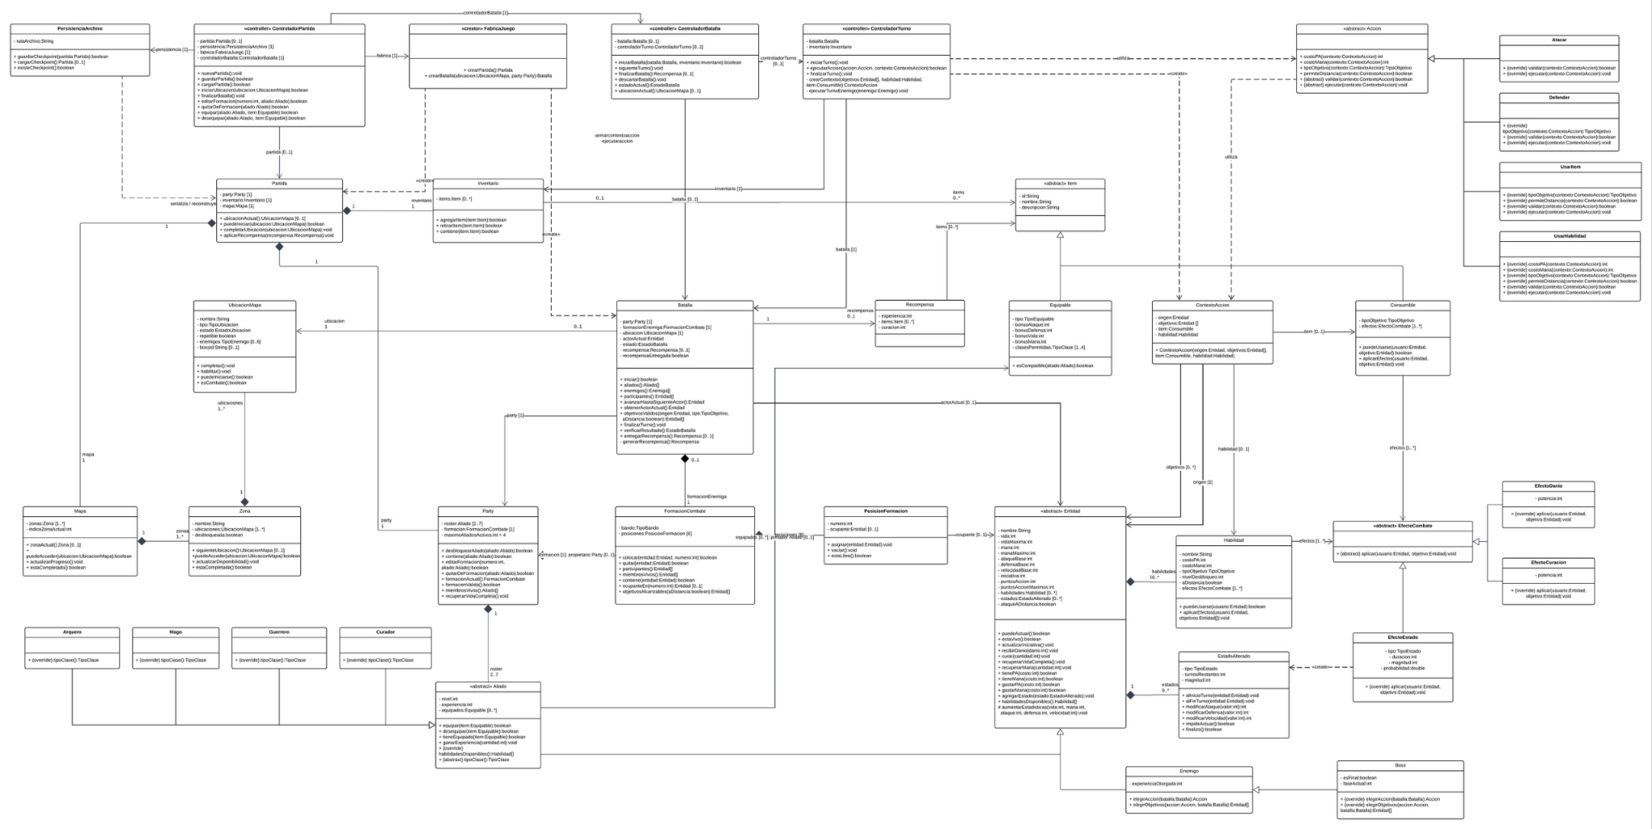
Link documento diagrama de clases: https://lucid.app/lucidchart/2e94fe0e-b1c8-4761-9da9-ee2defc5b312/view

Diagramas de Secuencia

Diagrama de secuencia 1: acción de combate - Atacar
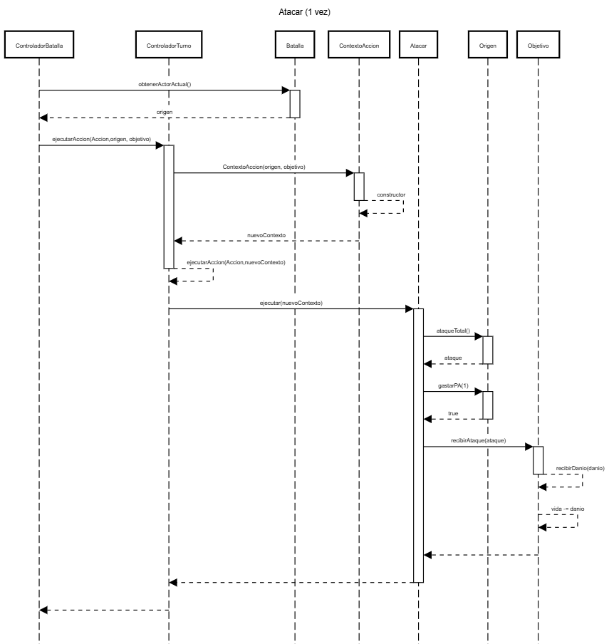

Diagrama de secuencia 2: Otorgar Recompensa
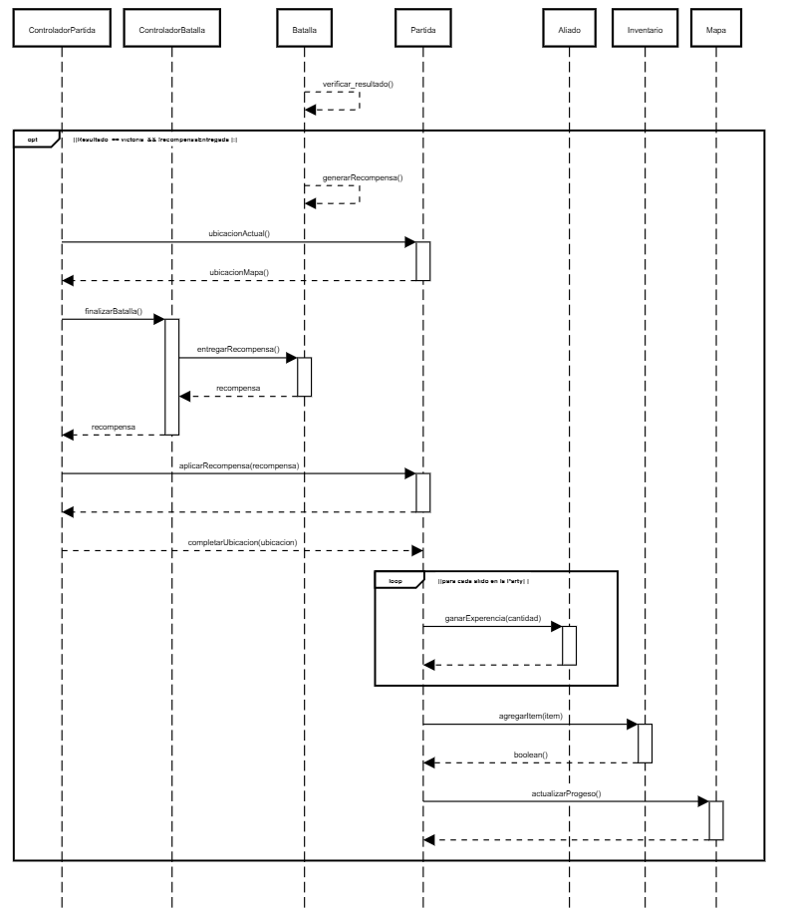

Propuesta visual inicial

Pantalla de Inicio
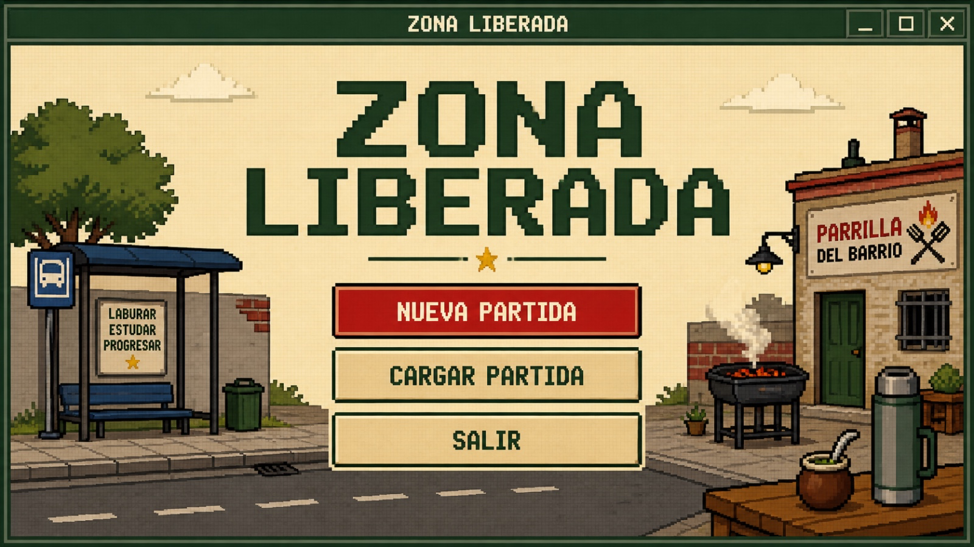

Pantalla de Mapa Principal
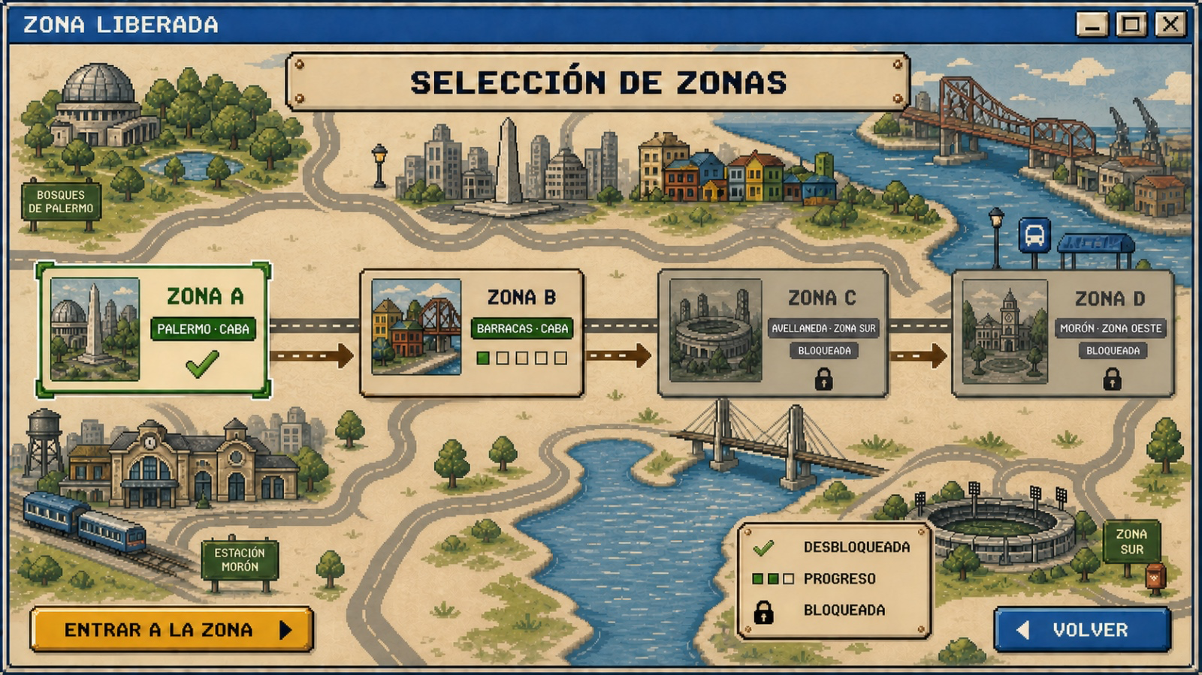

Pantalla de Mapa Zona
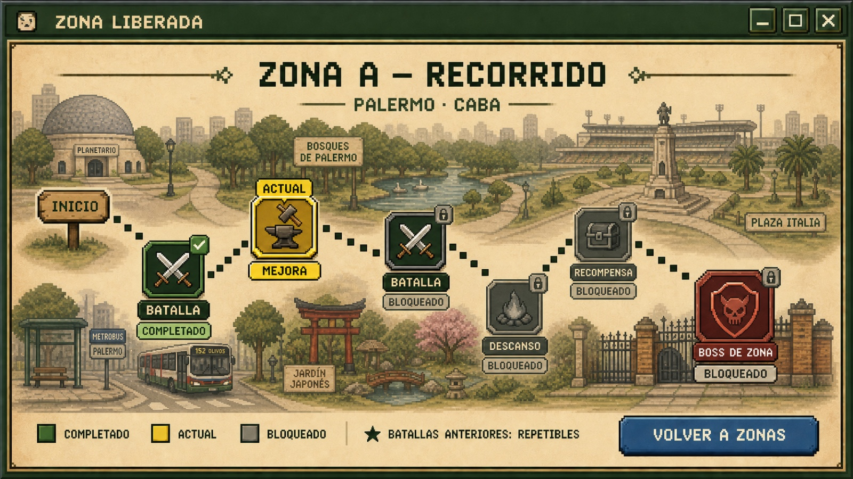

Pantalla de Party y Personajes
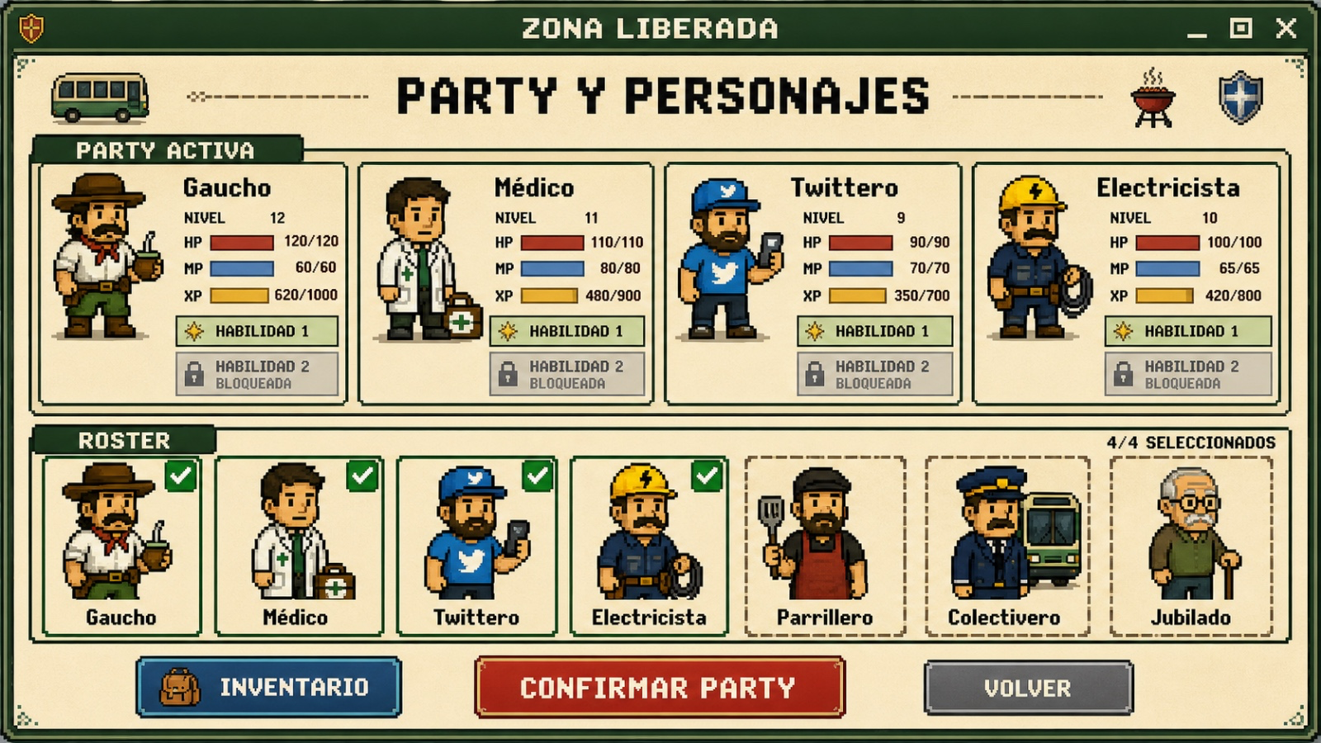

Pantalla de Detalle Personaje
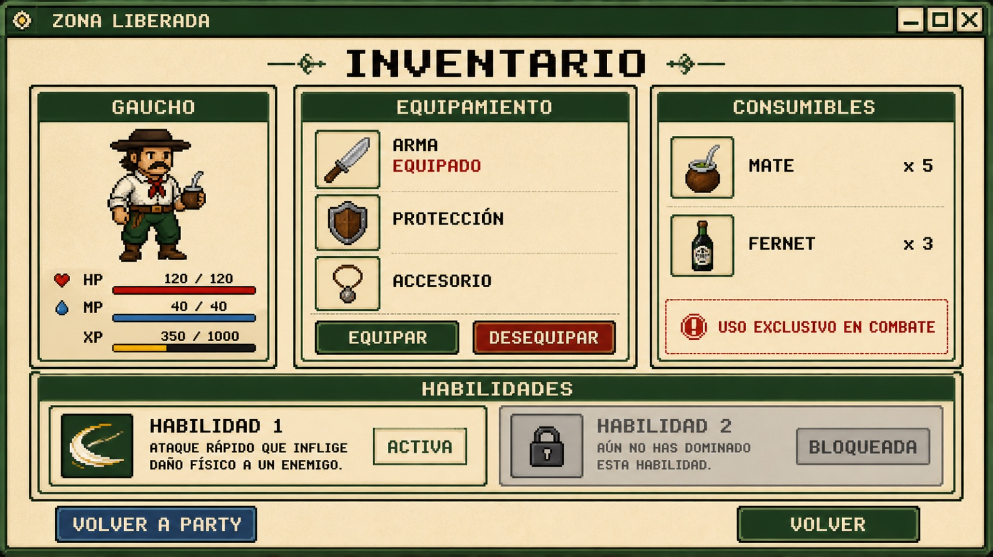

Pantalla de Batalla
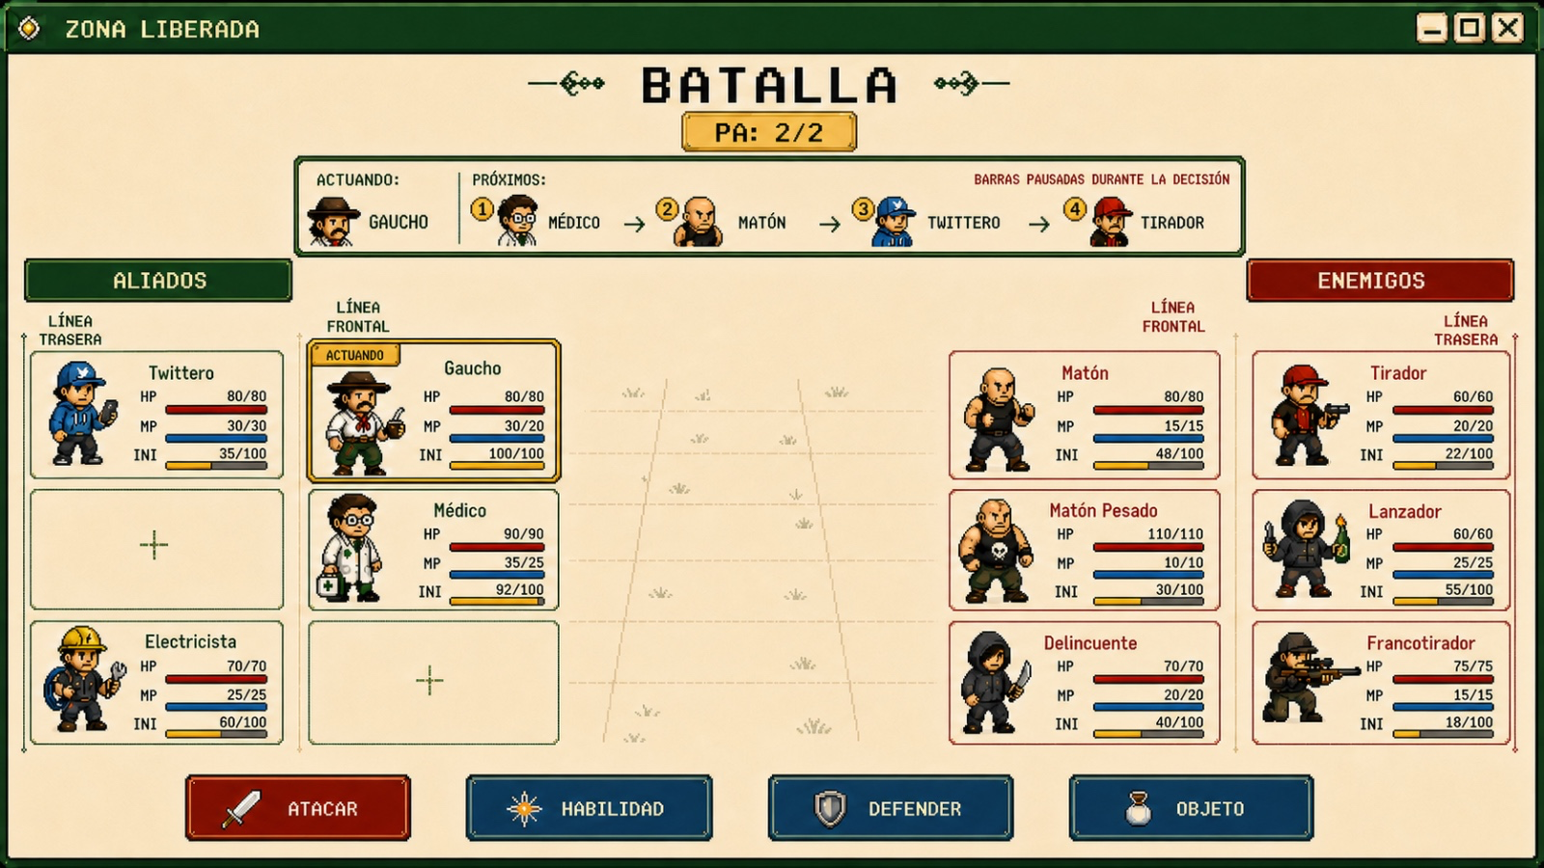

Pantalla de Victoria
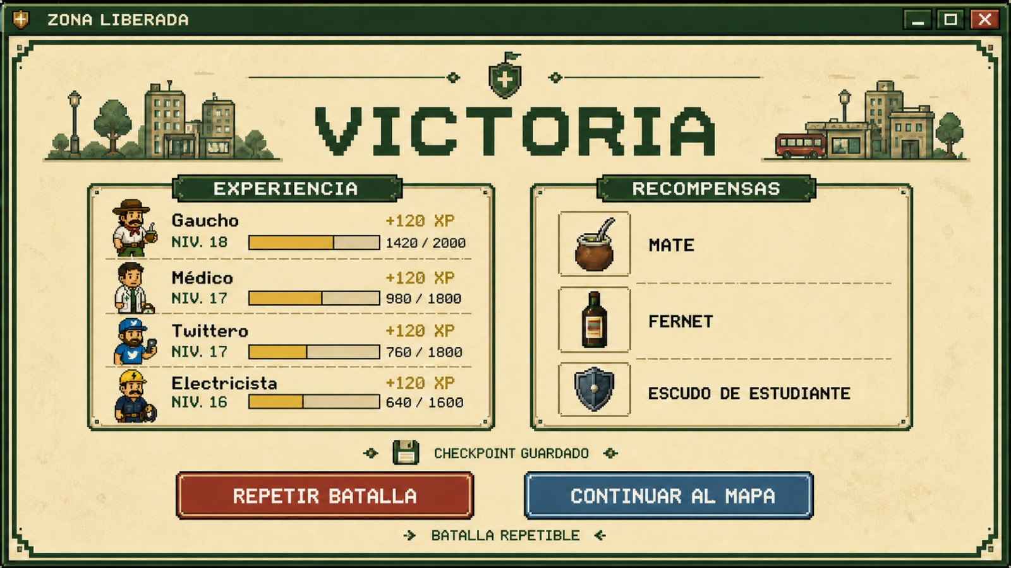

Pantalla de Derrota
